+

Titul Česká astrofotografie měsíce za únor 2019

obdržel snímek „IC 342“, jehož autorem je Robert Novotný

Ano, astronomie je někdy trochu strohá. IC 342. Nu, to je tedy název, řekne si laik. A možná si řekne i leckterý astronom. Zejména třeba ten, který zkoumá sluneční skvrny. Ve hvězdné astronomii „kovanější“ hvězdář již ví, že zkratka IC představuje doplňkový katalog k základnímu astronomickému seznamu objektů „hlubokého nebe“ s označením NGC (tedy New General Catalogue). Ten obsahuje 7 840 objektů na obloze a vydal jej v roce 1888 tehdejší ředitel observatoře Armagh v Irsku John Luis Emil Dreyer. A IC I a II jsou doplňkové katalogy obsahující dalších 13 226 objektů. Ty byly vydány v roce 1895, respektive 1908. No a právě „náš“ objekt má číslo 342 v tomto doplňkovém katalogu IC.
Ovšem, jistě se ptáte, co je to za objekt ten „IC 342“. Nebyli by to ovšem astronomové, aby toto strohé a nic neříkající označení nějak nezlidštili. Vzhledem k jejím vlastnostem, respektive pozorovacím podmínkám, ji nazvali „Skrytá galaxie“. Tento obrovský hvězdný ostrov se nachází „pouze“ 100 miliónů světelných let od nás. Na obloze jej nalezneme v souhvězdí Žirafy. Ovšem, naneštěstí pro nás i pro ni, v rovině naší vlastní Galaxie, kde ji zakrývají mohutná oblaka prachu a plynu. Jinak by byla na našem nebi dosti významným a dobře pozorovatelným objektem, nám se ovšem projevuje jako slabá galaxie jasnosti 9,1 magnitudy.
Galaxii objevil v roce 1892 britský astronom William Frederic Denning a jedná se o jednu z nejjasnějších galaxií v galaktické kupě Maffei 1. Tato kupa galaxií je velmi blízko naší „Místní skupině galaxií“. A to dokonce tak blízko, že kdysi byla této naší místní skupiny součástí a gravitačním působením blízké galaxie M31 v Andromedě byla ze svého galaktického domova vyvržena pryč.
Její objevitel, ač amatérský astronom, dosáhl významných astronomických úspěchů. Za svůj život publikoval 1 179 článků v renomovaných vědeckých časopisech jako Nature, Astronomische Nachrichten a dalších. Objevil několik komet a zabýval se též meteory a novami. Objevil například tzv. Novu Cygni 1920.
Vraťme se však ještě k popisované galaxii. I když je její světlo celkově červenější, právě díky mezilehlým kosmickým mračnům, můžeme i v jejích spirálních ramenech nalézt mnoho narůžovělých hvězdotvorných oblastí. Zde dochází k překotné tvorbě nových jasných hvězd z pracho-plynných oblastí ve spirálních ramenech. O tom, co způsobuje tento vývoj, můžeme uvažovat, není však možno vyloučit ani vzájemné gravitační ovlivňování s galaxiemi nejen v její domácí skupině Maffei, ale dokonce ani s galaktickým prostředím naší „místní skupiny galaxií“.
Ovšem, až již za krásným vzhledem a barevným podáním „skryté“ galaxie stojí jakýkoliv proces a důvod, hlavním důvodem, proč si o ní nyní povídáme, je, že ji do soutěže Česká astrofotografie měsíce zaštítěné Českou astronomickou společností zaslal slovenský astrofotograf Robert Novotný a že s ní v únoru 2019 zvítězil. Mnohokrát gratulujeme a těšíme se na další snímky.
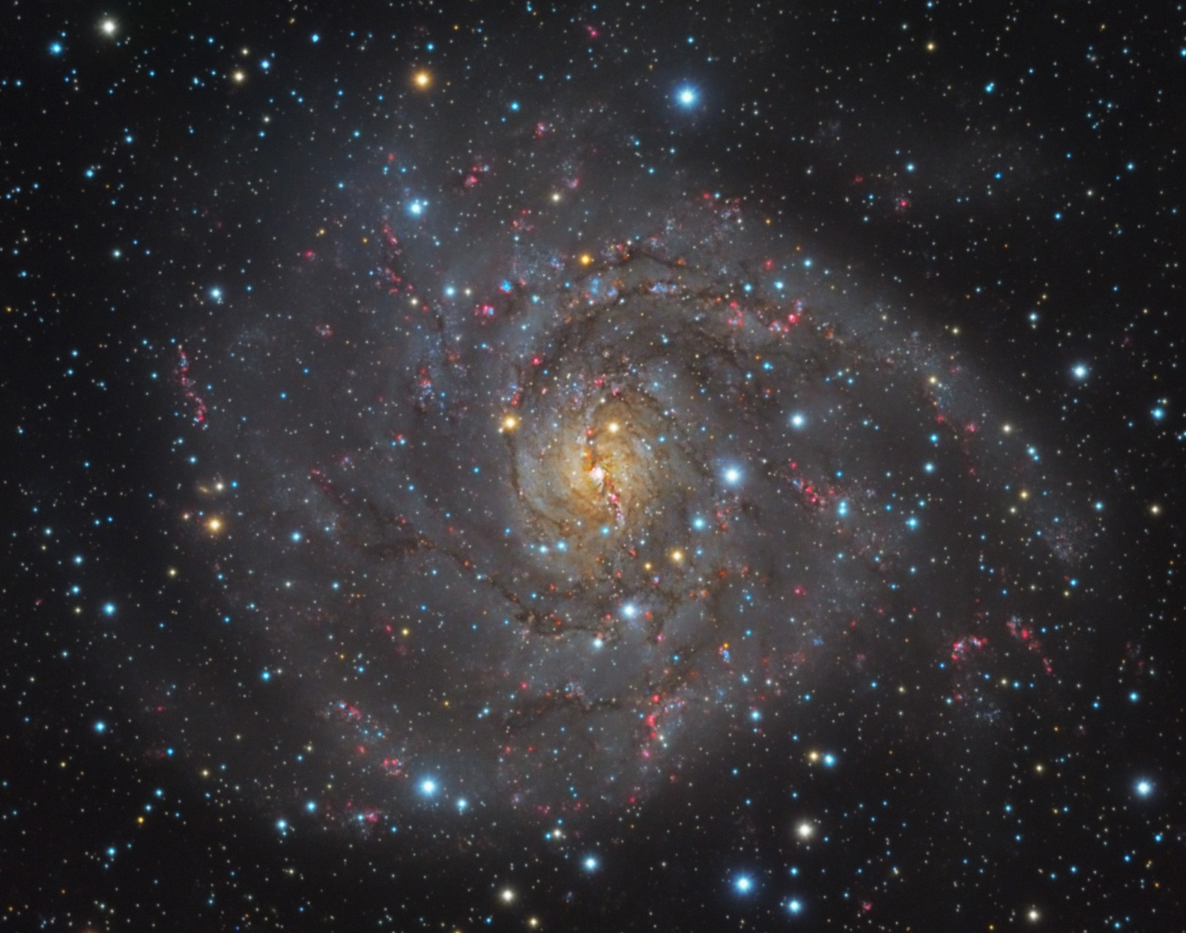

Autor: Robert Novotný
Název: IC 342
Místo: Kopanice (Slovensko)
Datum: únor 2019
Snímač: Sbig 8300 M
Optika: Meade 850 ACF
Montáž: LX200 GPS
Popis: Fotené v mesiacoch 10,11,12, 2018 a 2 2019. L 61 x 900 s. B1x1. HA 28 x 1200 B2x2. R a G 10 x 450 B2x2. B 10 x 700 B2x2.

Vítězné snímky v jednotlivých měsících a další informace si můžete prohlédnout na
http://www.astro.cz/cam/.

Za porotu ČAM Marcel Bělík, Hvězdárna v Úpici.

